Министерство науки и высшего образования Российской Федерации
Федеральное государственное автономное образовательное учреждение высшего образования «Уральский федеральный университет имени первого Президента России Б.Н. Ельцина» (УрФУ)
Институт радиоэлектроники и информационных технологий - РТФ

ОТЧЕТ
о проектной работе
по теме: Игра-симулятор ИТ-компании
по дисциплине: Проектный практикум 1A

Команда: Kittens Mittens

Екатеринбург
2022

СОДЕРЖАНИЕ

Введение 3
Команда 4
Целевая аудитория 5
Календарный план проекта 6
Определение проблемы 9
Подходы к решению проблемы 12
Анализ аналогов 14
Требования к продукту и к MVP 15
Стек для разработки 17
Прототипирование 19
Разработка системы 21
Заключение 22
Приложение А 24

Введение
Жизнь современного человека невозможно представить без компьютерных технологий. Они проникли во все сферы нашей жизни. С их помощью мы работаем, отдыхаем, учимся, и с каждым годом человек знакомится с компьютером в всё более раннем возрасте. Современные школьники не выпускают из рук смартфоны, а учителя старой закалки тщетно пытаются с этим бороться, заставляя учеников зубрить сложные и не понятные термины из толстых учебников.
Помимо этого, молодое поколение растёт в стремительно меняющемся мире, где экономика находится в весьма нестабильном состоянии. И для того, чтобы оставаться на плаву в дальнейшей жизни, ребёнку необходимо как можно раньше научиться грамотно распоряжаться своими финансами, понимать, как устроены основные экономические процессы и как работает бизнес. Обучая детей данным навыкам с раннего возраста, мы сможем добиться повышения уровня финансовой грамотности населения в стране, а также улучшить уровень жизни подрастающего поколения.
Следовательно, мы имеем две проблемы: нежелание детей учиться важным жизненным навыкам по классической школьной системе и необходимость обучить их этим самым навыкам. Решением данного вопроса и занимается наша команда, создавая обучающую игру, с помощью которой школьникам будет легко и интересно погрузиться в мир бизнеса, учиться распоряжаться финансами и обрести представление о работе крупных компаний.
Цель наша определена – это разработка симулятора IT-компании, который будет лёгким в освоении, приятным глазу, в какой-то степени затягивающим и в то же время обучающим основам экономики и ведения бизнеса.
Для этого нам необходимо:
- Определить целевую аудиторию и её предпочтения, опираясь на современные тренды компьютерных игр подобного жанра.
- Проанализировать конкурентов, их целевую аудиторию, определить преимущества и недостатки аналогов.
- Разработать симулятор IT-компании, обучающий школьников основам экономики и ведения бизнеса в игровой и непринуждённой форме.

Команда
- Чупшева Анна Романовна РИ-110945 – Тимлид
- Юсевич Анастасия Васильевна РИ-110942 – Дизайнер, аналитик
- Велиуллаев Владислав Маратович РИ-110936 – Программист

Целевая аудитория
Для определения целевой аудитории мы использовали методику 5W Марка Шеррингтона. Это наиболее распространенный способ определения целевой аудитории и психологических характеристик, которыми обладают потенциальные потребители.
Сегментация рынка проводится по 5 вопросам:
а) Что?
Мы предлагаем потребителю занимательную и простую в освоении игру, которая способна не только развлечь и занять на время, но и обучить игрока основам ведения бизнеса и обращению с финансами.
б) Кто?
Наш продукт может быть интересен детям младшего и среднего школьного возраста, а также образовательным учреждениям, желающим использовать игру в учебных целях. Пол пользователей не имеет значения.
в) Почему?
Интерес игрока к продукту может быть вызван с помощью привлекательного дизайна и оригинального концепта. Целью же образовательных учреждений будет использование игры для обучения детей/школьников. Продукт решает проблему финансовой безграмотности подрастающего поколения.
г) Когда?
Приобретение товара школьниками может продолжаться круглый год, а образовательными учреждениями перед каждым новым учебным годом.
д) Где?
Местом покупки товара может служить магазин приложений или же сервис, где игра может предоставляться по подписке. Внимание покупателя можно привлекать с помощью рекламы в социальных сетях и видео-сервисах.

Календарный план проекта
Название проекта: Cash Kitten
Руководитель проекта: Никита Кононенко

Ссылка на план: https://docs.google.com/spreadsheets/d/1BHeR2vQWzxlR4qNlsCmX3mILYo7cHArN3snfsrHWavI/edit#gid=789272913

Github проекта: https://github.com/Vladisvell/Cash-Kitten

Определение проблемы

Мы определили проблему клиента следующим образом:
Будучи первокурсниками, мы проанализировали проблему путем составления психологического портрета школьника 21 века, у которого есть мгновенный доступ к любой информации, которая, тем не менее, не структурирована и не может нести особую ценность при беглом прочтении.
В результате исследования было отмечено, что большинство школьников использует мобильные телефоны как средства развлечения путем игры на данных платформы.
Согласно источнику https://skillbox.ru/media/education/89-rossiyan-khoteli-by-obuchit-detey-finansovoy-gramotnosti/
82% респондентов уверены, что детям важно объяснить, почему необходимо копить деньги. А 18% полагают, что этому должен научить жизненный опыт.
По данным Аналитического центра НАФИ, 75% из них хотели бы укрепить свои знания в этой области. Помимо этого, в рамках опроса Института прогрессивного образования 41% старшеклассников заявили, что финансовая грамотность — один из тех предметов, которого не хватает в учебной программе.
Само по себе отсутствие уроков финансовой грамотности в школе, несмотря на уже имеющееся уроки обществознания, дающие знания об экономике, практическое, повседневное применение таким вещам может быть дано отнюдь не во всех жизненных ситуациях, связанных с финансами.
Отсутствие финансовой грамотности приводит к невозможности накопления средств на нужные покупки, затраты на которые превышают текущий доход, что приводит к бытовым проблемам с недостатком нужной техники и средств для ведения быта.
Решение проблемы финансовой грамотности позволит повысить уровень жизни граждан нашей страны путем воспитания в них финансовой культуры, подразумевающей отказ от чрезмерного потребления и умению находить достойное применение текущим активам.
Личная мотивация школьников, руководителей учебных заведений состоит в том, чтобы
А) школьники могли распоряжаться своими средствами как можно раньше
Б) потенциально понизить количество курящих, пьющих алкоголь подростков.

Подходы к решению проблемы

Ориентиром к решению проблемы финансовой грамотности стала прежде всего интерактивность в игре. С помощью системы связанных событий (ССС) можно построить цепочку, которая в конечном счете приведет к одному из многих исходов, которые будут прежде всего зависеть от решения игрока.
Другим способом это сделать стало построение внутренней экономической системы с базовыми экономическими аспектами, например, деньгами и налогами на прибыль.
Существовала также альтернатива в виде реализации игры в жанре RPG, в ходе которой игрок отыгрывал бы роль бизнесмена, которому нужно перемещаться по импровизированному “офису” для общения с работниками и выполнению заданий.

Анализ аналогов
Проводя анализ аудитории, мы не могли не заметить, что у нашего продукта существуют аналоги, часть возможностей которых реализует нашу задумку об обучении финансовой грамотности.
Game Dev Tycoon - https://store.steampowered.com/app/239820/Game_Dev_Tycoon/ - симулятор компании-разработчика игр. Отличается упором на творческую составляющую с элементами экономики и развития, присутствием вариативности, зависящей от множества факторов, таких как разработчик, ажиотаж, технологий и т.д.

Internet Cafe Simulator - https://store.steampowered.com/app/1136160/Internet_Cafe_Simulator/ это бизнес-симулятор интернет-кафе с упором на погружение в действительность предпринимательства в сфере компьютерных клубов и интернет-кафе.
Основным критерием анализа продуктов выступала оценка, насколько прямо игра обучает игрока финансовой грамотности.
«Game Dev Tycoon» будучи игрой-симулятором разработчика видеоигр косвенно обучает игрока финансовой грамотности, отдавая ему в распоряжение активы из работников и возможность создавать новые проекты и выводить их на рынок.
«Internet Cafe Simulator» как бизнес-симулятор интернет-кафе обучает игрока прежде всего взаимодействию с клиентами и тому, как вообще начать бизнес в этой области. Обучение финансовой грамотности - более прямолинейное, поскольку игрока ставят перед фактом о необходимости уплаты аренды помещения, налогов, компьютерного оборудования.

Требования к продукту и к MVP
Мы считаем, что пользовательские требования заключаются в том, чтобы в результате игры получить минимальное представление о финансовой грамотности, пробудить интерес к изучению данного предмета.
Должна быть реализована интерактивная связная система событий, принятие решений в которой приведет к положительному, нейтральному или отрицательному исходу.
Игра не должна быть требовательна к ресурсам системы, поскольку в ней не будут использоваться физические расчеты. Рассчитывается, что игру можно будет попробовать на других устройствах.
В игре приветствуется привлекательный, современный дизайн, мягкая (ненавязчивая) цветовая палитра, а также наличие отсылок и шуток, понятных молодому поколению.
Из вышесказанного стоит отметить, что игра может иметь низкий размер файлов, для возможности быстрого переноса на другие носители информации.

Стек для разработки
Стеком для разработки данной игры было решено избрать Unity, так как у него существует поддерживаемая документация, относительно простой редактор, а также использования языка C# для создания скриптов, помогающих реализовать сценарий, экономику и время.
Были использованы различные ассеты, т.е - текстуры для реализации интерфейса, иконок, окон.

Прототипирование
В самом начале разработки требовалось, чтобы игра имела интерактивность и экономическую систему.
Прототипирование продукта осуществлялось с помощью получения обратной связи от членов команды и куратора.
В первом варианте создавалась “оболочка” без текстур, призванная отразить принцип работы игрового мира, т.е:
- Введена система времени
- Введена экономическая система в виде денег
- Введена возможность нажать кнопку, вызывающую паузу.
Вторая версия прототипа отражала возможность интерактивности - возможности выбирать игроком исход события, т.е:
- Введено окно с двумя выборами ответа
Третья версия прототипа включает в себя текстурирование и введение механики “дохода” и “расхода”, влияющей на текущий бюджет, т.е:
- Добавлен магазин
- Введена система дохода и расхода
- Произведено текстутрирование всего интерфейса с использованием бесплатных ассетов.

Разработка системы
Структура программного комплекса состоит из множества частей:
- Система времени
- Экономическая система
- Система событий
- Система обработки событий
- Система вывода событий
- Шаблонизированные события.
Принцип работы системы заключается во взаимодействии системы времени со всеми остальными в течение отсчета времени внутри вышеназванной системы для вызова событий, которые были предварительно созданы в редакторе Unity с ручной проработкой его сценария и выборов. Затем, вызов этих событий обрабатывается системой обработки, которая подстраивает заранее подготовленный шаблон окна “События” под объект “события”, что активирует вывод события для взаимодействия с игроком, выбор в котором влияет на финансовые активы игрока, т.е взаимодействует с экономической системой.
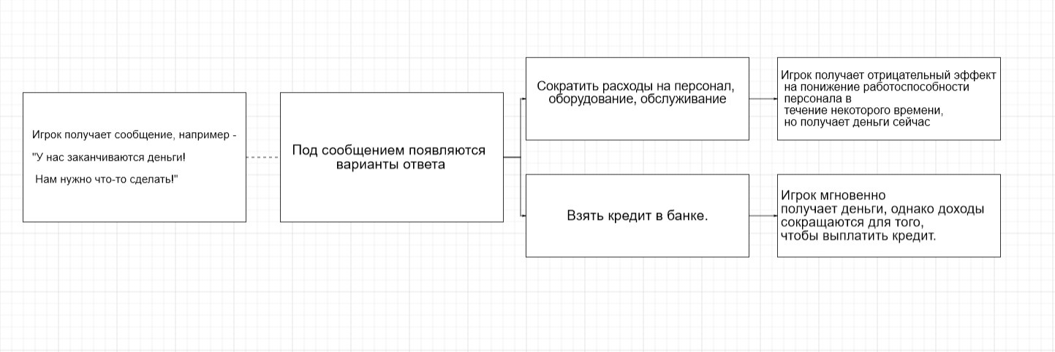

Заключение
В результате работы над проектом наша команда пришла к некоторым выводам:
- Интерактивность со школьниками требует также привлекательное содержимое.
Пояснение: в деле создания видеоигры нельзя ориентироваться только на непосредственных конкурентов. Проблема в том, что наш продукт будет также конкурировать с другими играми необязательно связного жанра, которые могут иметь более “пестрое” наполнение, привлекающее внимание, но не несущих в себе смысловой нагрузки. В этом вопросе мы остановились на привлечении...Котиков! Да, потому что общественность показывает значительный интерес к видео с кошачьими, а также сообщениями в социальных сетях.
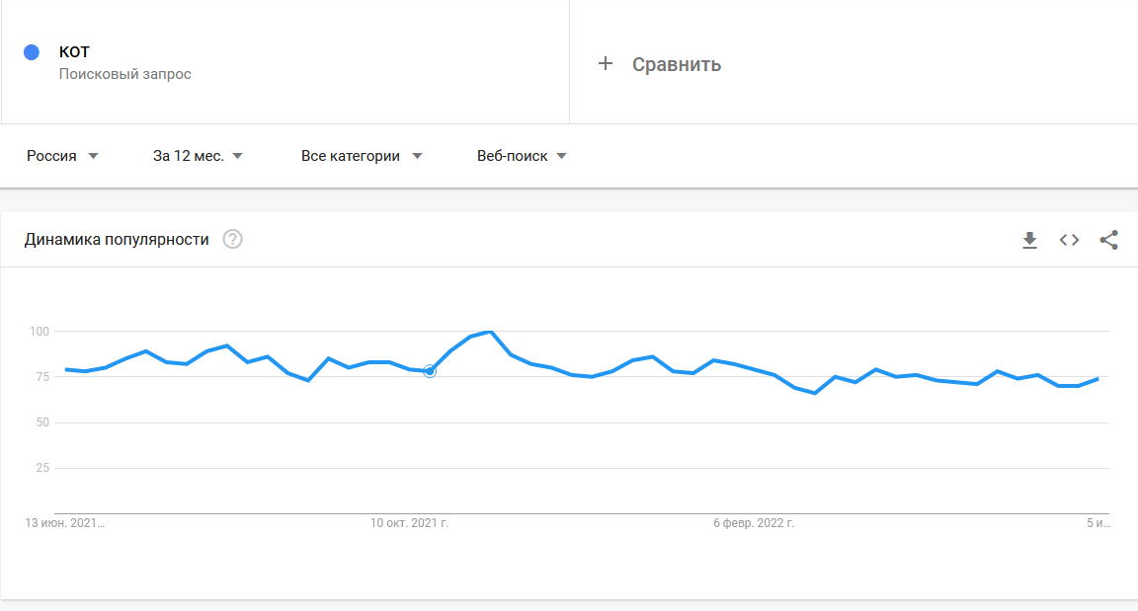
Где шкала от 1 до 100 - популярность запроса.
- Отрицательная сторона нашего решения - отсутствие системы заданий, несмотря на то что игрок будет иметь роль руководителя компании.
Проблема в том, что реализация данного решения заняла бы достаточно большое количество времени. Скомпенсировать это мы смогли с помощью системы событий, позволяющей принимать определенные решения и влиять на свое финансовое состояние.
- Система событий - удачная реализация, способная повысить реиграбельность нашего продукта.
Не все решения в ходе событий будут приносить однозначную победу или поражение. У нас получилось создать определенный сценарий, в ходе которого игрок будет сталкиваться с различными проблемами. Лишь от него зависит, какой будет судьба его компании и сможет ли он выполнить цель игры.
- Сюжет
Прорабатывая сюжет, мы хотели добиться максимального погружения пользователя в игровой процесс, несмотря на его простоту. Поэтому мы постарались уделить должное внимание сценарию, чтобы вызывать живой интерес на протяжении всего прохождения игры.
Перспективы дальнейшей разработки данного продукта достаточно широки. В качестве примера можно представить ответвление игры в стилизацию визуальных новелл и введение различных сюжетных линий у множества персонажей, ведущих к большому количеству концовок.
Возможно также добавление новых анимаций для каких-либо действий, которые добавят игре динамики.
По большей части нам удалось выполнить изначально поставленные задачи, кроме системы заданий, реализация которой требовала слишком большого количества времени. А введение в игру “кошачьего” стиля позволила нам создать привлекательную для целевой аудитории атмосферу.

Приложение

Использованные ресурсы при создании игры

Figma - https://www.figma.com/file/uPTc7e0uqmWcEqgx4HrThl/Cash-Kitten?node-id=0%3A1
Бесплатные ассеты - Simple UI and Icons - https://assetstore.unity.com/packages/2d/gui/icons/simple-ui-icons-147101
Github - https://github.com/Vladisvell/Cash-Kitten
Trello - https://trello.com/b/OWULTWIG/%D0%B8%D0%B3%D1%80%D0%B0-%D1%81%D0%B8%D0%BC%D1%83%D0%BB%D1%8F%D1%82%D0%BE%D1%80-it-%D0%BA%D0%BE%D0%BC%D0%BF%D0%B0%D0%BD%D0%B8%D0%B8
Календарный план - https://docs.google.com/spreadsheets/d/1BHeR2vQWzxlR4qNlsCmX3mILYo7cHArN3snfsrHWavI/edit#gid=789272913

